Dán Landbo dál kraluje Závodu míru, Václav Ježek průběžně čtvrtý

Téměř 2500 metrů převýšení mohlo hrát do karet klasikářům, ale také druhou etapu Závodu míru U23 získal ve spurtu dánský reprezentant Mads Landbo, který po vítězství v úvodním dějství uspěl i v 155 kilometrů dlouhé trase z Uničova do Rýmařova. Žlutý dres lídra tak poveze i do víkendového programu, v průběžném pořadí navíc navýšil svůj náskok na 11 sekund před Němcem Brunem Kesslerem z Tudor Pro Cycling Team. Nejlepším českým závodníkem byl pátý Václav Ježek, jenž se díky tomu posunul na čtvrtou příčku celkové klasifikace.

„V posledním stoupání před cílem bylo hodně náročné udržet pozici, jelo se brutální tempo. Naštěstí mi týmoví parťáci pomohli dostat se znovu dopředu a mohl jsem rozjet svůj sprint. Ale parádní finiš, musím říct. Uvidíme, co dál, ale třeba ještě nějaké vítězství přidám,“ usmíval se 21letý dánský rychlík v cíli.
Do druhé etapy odstartovalo z Masarykova náměstí v Uničově 121 závodníků. Ve startovní listině už chyběl Slovák Marcel Gladek, který po čtvrteční zahajovací etapě v závodě nepokračoval.

Stejně jako v prvním dni se i tentokrát závodilo od úvodních kilometrů velmi aktivně. Peloton prakticky po celý den čelil opakovaným pokusům o únik, žádná z akcí ale dlouho nevydržela. Aktivní byla zejména dánská reprezentace, která pečlivě kontrolovala vývoj etapy ve prospěch vedoucího muže závodu. První výraznější moment přišel před rychlostní prémií ve Šternberku, kde se o tempo postarali právě Dánové společně s českým kontinentálním týmem Kasper crypto4me. Václav Ježek byl na prémii nejrychlejší a poté pokračoval v útočné jízdě, ani jeho snaha ale k úspěšnému úniku nevedla.

První opravdu podařenou akcí dne předvedli až Němec Paul Morten Schneider a Švéd Vilgot Reinhold. Dvojice si postupně vypracovala více než dvouminutový náskok a v tu chvíli musela znovu reagovat dánská reprezentace hájící žlutý dres. Uprchlíci ještě stihli projet první horskou prémii ve vojenském prostoru Libavá, kde byl nejrychlejší Reinhold před Schneiderem. Slovák Samuel Novák zde vybojoval další dva body do vrchařské soutěže a upevnil své vedení v klasifikaci. Krátce poté už ale peloton oba uprchlíky dostihl.

Další ofenzivu rozjel norský závodník Håkon Eiksund Øksnes, který se vydal do samostatného úniku. Vypracoval si náskok až 75 sekund, ani tentokrát však peloton žádné větší drama nepřipustil a norského závodníka znovu pohltil. Druhá horská prémie v Tvrdkově už se jela v kompaktním balíku a definitivně bylo jasné, že se etapa rozhodne až v závěrečném výjezdu v Rýmařově. Ani tam však sprinteři neztratili kontakt s čelem závodu a v cílové rovince nakonec znovu ukázal svou rychlost Mads Landbo, který si připsal druhé etapové vítězství za sebou. Druhý finišoval Bruno Kessler, třetí projel cílem Španěl Eñaut Urkaregi.

Na pásce pátý Václav Ježek byl nakonec v cíli lehce rozmrzelý. „Ještě na posledním horizontu před cílem jsme byli šestičlenná skupina, bohužel se ale přestalo jet. Já jsem se pak chytil kluků z týmu Jayco, sto padesát metrů před cílem mě ale zavřeli, musel jsem jít na brzdy, znovu se rozjíždět a nakonec je z toho páté místo. Mrzí mě to,“ neskrýval nespokojenost 21letý jezdec, jehož páteční výsledek katapultoval v průběžném pořadí o 69 míst na čtvrtou pozici.
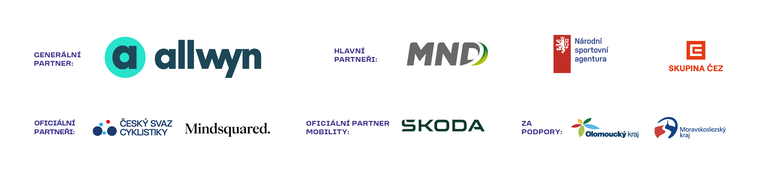
Závod pokračuje v sobotu třetí kapitolou, královskou etapou se startem v Zábřehu. Na jezdce čeká bezmála tři tisíce výškových metrů se závěrečným výjezdem pod horní nádrž přečerpávací elektrárny Dlouhé Stráně ve výšce 1324 metrů nad mořem.

